**HỌC VIỆN CÔNG NGHỆ BƯU CHÍNH VIỄN THÔNG**

**KHOA CÔNG NGHỆ THÔNG TIN**

**🙚🞻🙘**



**BÁO CÁO**

**ĐỀ TÀI**

**QUẢN LÝ ĐIỂM SINH VIÊN**

**Giảng viên hướng dẫn:**

**Nguyễn Thị Bích Nguyên**

**Bộ môn :** Nhập môn Công Nghệ Phần Mềm

**Nhóm :** 6

**Lớp :** D19CQCN01-N

**Sinh viên thực hiện :** Đặng Thanh Sang _ N19DCCN155

Nguyễn Văn Danh _ N19DCCN028

**MỤC LỤC**

**I. Danh sách yêu cầu:** 3

**1. Yêu cầu chức năng nghiệp vụ** 3

**2. Yêu cầu chức năng hệ thống** 3

**3.Thống kê biểu đồ điểm trung bình của sinh viên qua các học kỳ** 4

**4.Yêu cầu chất lượng hệ thống** 5

--------------------------------------------------------------------------------------------------------

**II. Bảng yêu cầu chức năng nghiệp vụ** 6

**1. Bộ phận quản lí** 6

**2. Bộ phận sinh viên** 19

--------------------------------------------------------------------------------------------------------

**III. Thiết kế use-case** 23

--------------------------------------------------------------------------------------------------------

**IV. Mô hình luồng dữ liệu chung cho toàn hệ thống:** 24

--------------------------------------------------------------------------------------------------------

**V. Thiết kế cơ sở dữ liệu** 25

**1. Mô hình ERD** 25

**2. Các thực thể** 26

**3. Chuyển đổi mô hình ERD sang mô hình dữ liệu quan hệ** 26

**4. Diagram** 27

**5. CẤU TRÚC BẢNG** 28

# **I. Danh sách yêu cầu:**

## **1. Yêu cầu chức năng nghiệp vụ:**

• Xây dựng một hệ thống quản lý điểm cho sinh viên phù hợp với quy chế của

nhà trường.

• Hệ thống sẽ quản lý sinh viên theo các chuyên ngành,khoá học. Trong mỗi

khoá học được chia làm nhiều lớp.

• Quản lý thông tin sinh viên theo lớp và theo mã sinh viên, mã sinh viên là thông tin duy nhất để phân biệt giữa các sinh viên với nhau.

• Việc quản lý điểm của sinh viên như sau: điểm tổng kết môn học của sinh viên

được tính theo điểm chuyên cần, điểm kiểm tra và điểm thi của môn học đó.

• Dữ liệu đưa vào được kiểm tra và chuẩn hóa đảm bảo sự đúng đắn và chặt

chẽ.

• Cơ sở dữ liệu hệ thống đầy đủ và thống nhất với sự quản lý của nhà trường.

• Cung cấp đầy đủ chính xác các thông tin về sinh viên, danh sách sinh viên,

điểm sinh viên, bảng điểm...

• Hệ thống tạo ra các báo cáo, phân tích về hoạt động trong công tác quản lý

của nhà trường nói chung.

• Hệ thống đảm bảo sự tin cậy và chính xác, giao diện thân thiện dễ sử dụng, hệ

thống linh động, dữ liệu truy cập nhanh.

• Hệ thống đảm bảo tính bảo mật cho người sử dụng(có mã hóa mật khẩu MD5), đảm bảo người dùng thực hiện đúng phạm vi chức năng.

## **2. Yêu cầu chức năng hệ thống:**

• Lưu trữ chuyên ngành và đồng thời lưu trữ môn học thuộc các chuyên ngành đó, kèm theo điểm chuẩn đồ án tốt nghiệp hiện tại.

Lữu trữ các môn học, lớp tín chỉ và các giảng viên được phân công dạy lớp tín chỉ đó.

• Lưu trữ giảng viên và các môn học do giảng viên đó đảm nhiệm.

• Lưu trữ thông tin đăng ký lớp tín chỉ và điểm môn học của sinh viên.

• Tìm kiếm các chuyên ngành theo tên chuyên ngành

• Tìm kiếm các lớp tín chỉ theo tên lớp tín chỉ

• Tìm kiếm sinh viên và thông tin đăng ký theo mã số sinh viên và tên sinh viên.

• Tìm kiếm điểm theo sinh viên, môn học.

• Tính điểm tổng kết môn học.

• Thống kê biểu đồ điểm và điểm trung bình theo môn.

• Thống kê chi tiết biểu đồ điểm và điểm trung bình theo từng chuyên ngành, môn học, năm học và học kỳ.

## **3.Thống kê biểu đồ điểm trung bình của sinh viên qua các học kỳ:**

|  |  |  |
| --- | --- | --- |
| STT | Nội dung | Mô tả chi tiết |
| 1 | Phân quyền sử dụng | +Quản lý: Cho phép quản lý chuyên ngành, môn học, lớp tín chỉ, giảng viên, sinh viên. Nhập điểm cho sinh viên.  +Giảng viên: Cho phép đăng ký LTC cho sinh viên. Nhập điểm cho sinh viên.  +Sinh viên: Cho phép xem thông tin cá nhân.Xem điểm các học kỳ theo từng năm.Thống kê kết quả học tập qua các học kỳ. |
|  | Quản lí sinh viên, tài khoản | Cho phép thêm, xóa, sửa tài khoản sinh viên. |
| 3 | Đăng nhập đăng xuất | Chỉ có những người có tài khoản và tài khoản đó đã được phân quyền mới có thể đăng nhập và sử dụng phần mềm. |
| 4 | Quản lí chuyên ngành, môn học, lớp tín chỉ, giảng viên, sinh viên, đăng ký LTC | Cho phép thêm, xóa, sửa, hiển thị chuyên ngành, môn học, lớp tín chỉ, giảng viên, sinh viên, đăng ký LTC. |
| 5 | Thống kê | Thống kê theo biểu đồ cột các nhóm điểm của từng môn học.  Thống kê chi tiết theo biểu đồ cột điểm trung bình môn theo chuyên ngành, môn học, năm học, học kì. |

## **4.Yêu cầu chất lượng hệ thống:**

|  |  |  |  |
| --- | --- | --- | --- |
| STT | Nội dung | Tiêu chuẩn | Mô tả chi tiết |
| 1 | Cho phép thêm, khóa tài khoản | Tiến hóa | Quản lý thực hiện |
| 2 | Hình thức đẹp mắt, dễ sử dụng, cho phép tra cứu | Tiện dụng | Hỗ trợ tra cứu theo tất cả các thuộc tính có trong chuyên ngành, môn học, lớp tín chỉ, giảng viên, sinh viên |
| 3 | An toàn bảo mật thông tin hệ thống | Bảo mật | Thông tin về tài khoản cần được bảo mật, mật khẩu được mã hóa MD5. |
| 4 | Tốc độ nhanh chóng | Hiệu quả | Tốc độ tra cứu, nhập điểm, xem điểm nhanh chóng, tránh mất thời gian của quản lý, sinh viên. |
| 5 | Tương thích với nhiều thiết bị | Tiện dụng | Tương thích với laptop, PC. |

# **II. Bảng yêu cầu chức năng nghiệp vụ:**

## **1. Bộ phận quản lí**

|  |  |  |  |  |  |
| --- | --- | --- | --- | --- | --- |
| STT | Công việc | Loại công việc | Quy định/ Công thức liên quan | Biểu mẫu liên quan | Ghi chú |
| 1 | Đăng nhập hệ thống | Tra cứu | Tài khoản tồn tại trong hệ thống. | BM_DN |  |
| 1 | Thêm giảng viên | Lưu trữ | Thông tin giảng viên mới phải khác với giảng viên đã có | BM1 |  |
| 2 | Xóa giảng viên | Lưu trữ | Chỉ có thể xóa giảng viên có CSDL |  |  |
| 3 | Sửa giảng viên | Lưu trữ | Chỉ có thể chỉnh sửa giảng viên có CSDL |  |  |
| 4 | Thêm sinh viên | Lưu trữ | Thông tin sinh viên mới phải khác với sinh viên đã có | BM2 |  |
| 5 | Xóa sinh viên | Lưu trữ | Chỉ có thể xóa sinh viên có CSDL |  |  |
| 6 | Sửa sinh viên | Lưu trữ | Chỉ có thể chỉnh sửa sinh viên có CSDL |  |  |
| 7 | Thêm môn học | Lưu trữ | Thông tin môn học mới phải khác với môn học đã có | BM3 |  |
| 8 | Xóa môn học | Lưu trữ | Chỉ có thể xóa môn học có CSDL |  |  |
| 9 | Sửa môn học | Lưu trữ | Chỉ có thể chỉnh sửa môn học có CSDL |  |  |
| 10 | Thêm lớp tín chỉ | Lưu trữ | Thông tin lớp tín chỉ mới phải khác với lớp tín chỉ đã có | BM4 |  |
| 11 | Xóa lớp tín chỉ | Lưu trữ | Chỉ có thể xóa lớp tín chỉ có CSDL |  |  |
| 12 | Sửa lớp tín chỉ | Lưu trữ | Chỉ có thể chỉnh sửa lớp tín chỉ có CSDL |  |  |
| 13 | Thêm đăng ký | Lưu trữ | Thông tin đăng ký mới phải khác với đăng ký đã có | BM5 |  |
| 14 | Xóa đăng ký | Lưu trữ | Chỉ có thể xóa đăng ký có CSDL |  |  |
| 15 | Sửa đăng ký | Lưu trữ | Chỉ có thể chỉnh sửa đăng ký có CSDL |  |  |
| 16 | Xuất danh sách sinh viên | Kết suất | Hiển thị danh sách sinh viên |  |  |
| 17 | Xuất danh sách giảng viên | Kết suất | Hiển thị danh sách giảng viên |  |  |
| 18 | Xuất danh sách môn học | Kết suất | Hiển thị danh sách môn học |  |  |
| 19 | Xuất danh sách lớp tín chỉ | Kết suất | Hiển thị danh sách lớp tín chỉ |  |  |
| 20 | Xuất danh sách đăng ký | Kết suất | Hiển thị danh sách đăng ký |  |  |
| 21 | Tìm kiếm theo mã sinh viên | Tra cứu | Chỉ có thể tìm kiếm sinh viên có CSDL |  |  |
| 22 | Thêm,xóa,sửa  Chuyên ngành | Lưu trữ | Xóa sửa đã có trong csdl |  |  |
| 23 | Xuất danh sách chuyên ngành | Kết suất | Hiện thị các danh sách có  Trong csdl |  |  |
| 24 | Mỗi chuyên ngành cho phép thêm, chỉnh sửa, xóa các môn theo kế hoạch của trường | Lưu trữ | Mỗi chuyên ngành sẻ  dạy những môn chỉ có trong csdl | BM6 |  |
| 23 | Xuất danh sách các môn học có trong chuyên ngành | Kết suất | Hiện thị các danh sách có  Trong csdl | BM6 |  |
| 25 | Chỉnh sửa các  Hệ số các môn học trong từng chuyên ngành | Lưu trữ | Hệ số các điểm thực hành, điểm cuối ký cho từng môn học  Của mỗi chuyên ngành | BM7 |  |
| 26 | Mỗi lớp tín sẻ phân công cho các giảng viên dạy | Lưu trữ | Lọc các giao viên chỉ dạy môn học của lớp tín chỉ đó |  |  |
| 27 | Thêm chỉnh sửa giảng viên dạy được nhưng môn học nào | Lưu trữ | Các môn học có trong csdl | BM9 |  |
| 28 | Thêm, xóa, sửa sinh viên | Lưu trữ | Xóa sửa có trong csdl | BM9 |  |
| 23 | Xuất danh sách sinh viên | Kết suất | Hiện thị các danh sách có  Trong csdl | BM9 |  |
| 29 | Mỗi sinh viên sẽ có một đồ án riêng biệt | Lưu trữ | Mỗi sinh viên sẽ có một đồ án riêng | BM10 |  |
| 30 | Mỗi đồ án cho phép nhập điểm phản biện, điểm hội đồng và giảng viên hội đồng và phản biện | Lưu trữ | Giảng viên hội đồng và phản biện có sẵn trong csdl | BM10 |  |
| 31 | Tạo tài khoản đăng nhập cho giảng viên | Lưu trữ | Mỗi nhân viên sẽ có một tài khoản duy nhất | BM11 |  |
| 32 | Tạo tài khoản đăng nhập cho sinh viên | Lưu trữ | Mỗi sinh viên sẽ có một tài khoản duy nhất | BM12 |  |
| 33 | Thống kê biểu đồ cột số lượng sinh viên năm trong khoản điểm theo môn học | Kết xuất,  tra cứu |  | BM13 |  |
| 34 | Thống kê biểu đồ cột số lượng sinh viên năm trong khoản điểm và điểm trung bình theo môn học | Kết xuất,  tra cứu |  | BM14 |  |

* Quản lí có quyền sử dụng tất cả các chức năng trên

BM_DN: **Đăng nhập vào hệ thống.**

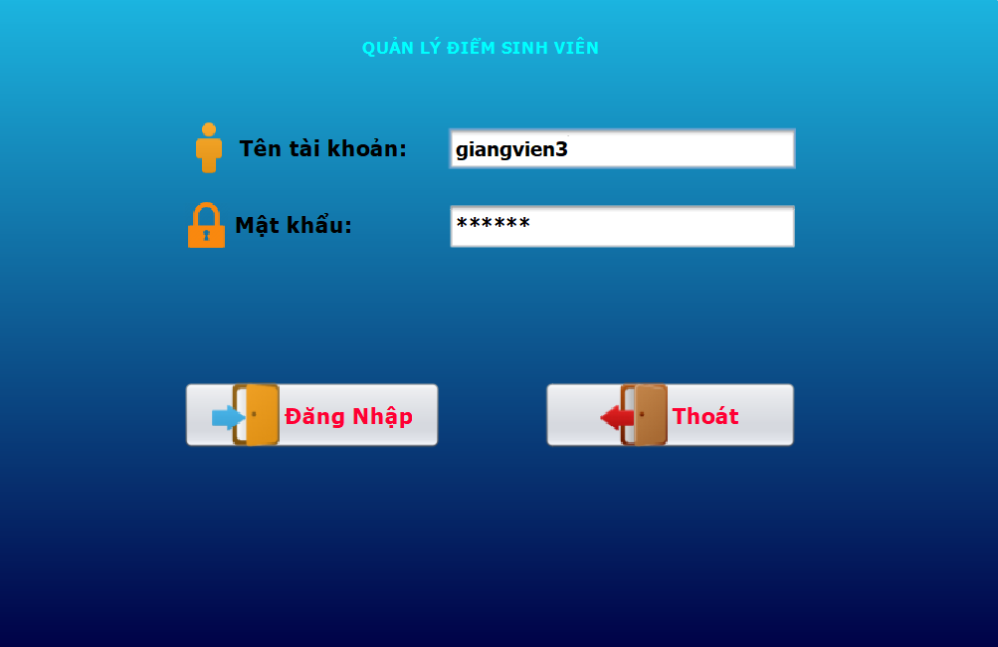

BM1: **THÊM/CẬP NHẬT/TÌM KIẾM THÔNG TIN GIẢNG VIÊN.**

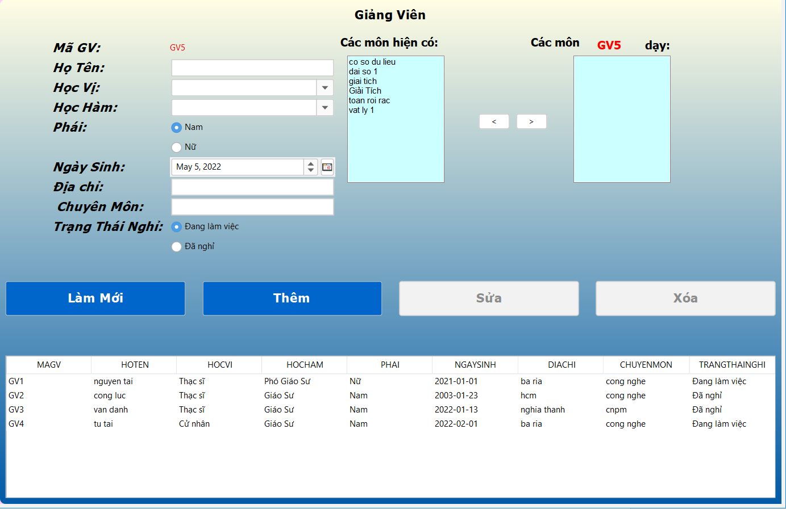

**THÊM GIẢNG VIÊN:**

|  |  |  |  |  |  |  |  |  |  |
| --- | --- | --- | --- | --- | --- | --- | --- | --- | --- |
| STT | Mã Giảng Viên | Họ Tên | Học Vị | Học Hàm | Phái | Ngày Sinh | Địa Chỉ | Chuyên môn | Trạng Thái Nghỉ |
| 1 |  |  |  |  |  |  |  |  |  |
| 2 |  |  |  |  |  |  |  |  |  |
| 3 |  |  |  |  |  |  |  |  |  |

BM3: **THÊM/CẬP NHẬT/TÌM KIẾM THÔNG TIN MÔN HỌC.**

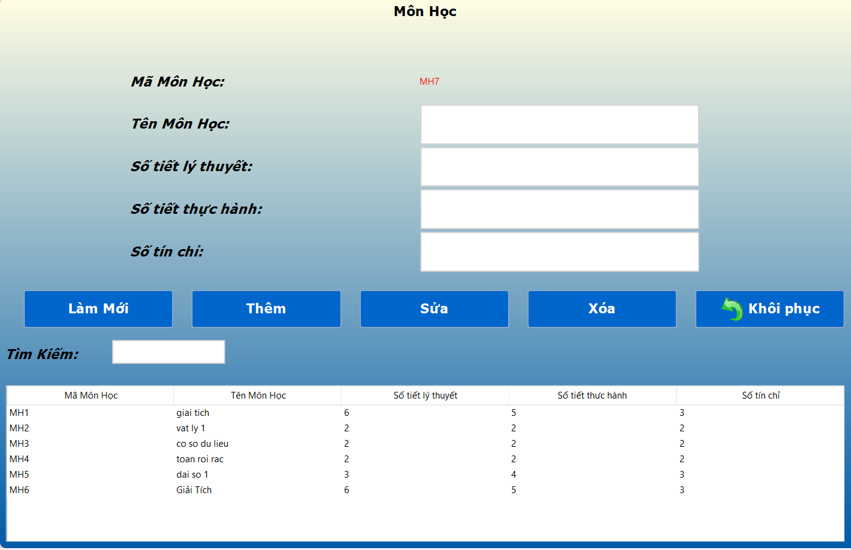

**THÊM MÔN HỌC:**

|  |  |  |  |  |  |
| --- | --- | --- | --- | --- | --- |
| STT | Mã Môn Học | Tên Môn Học | Số tiết lý thuyết | Số tiết thưc hành | Số tín chỉ |
| 1 |  |  |  |  |  |
| 2 |  |  |  |  |  |
| 3 |  |  |  |  |  |

BM4: **THÊM/CẬP NHẬT/TÌM KIẾM THÔNG TIN LỚP TÍN CHỈ.**

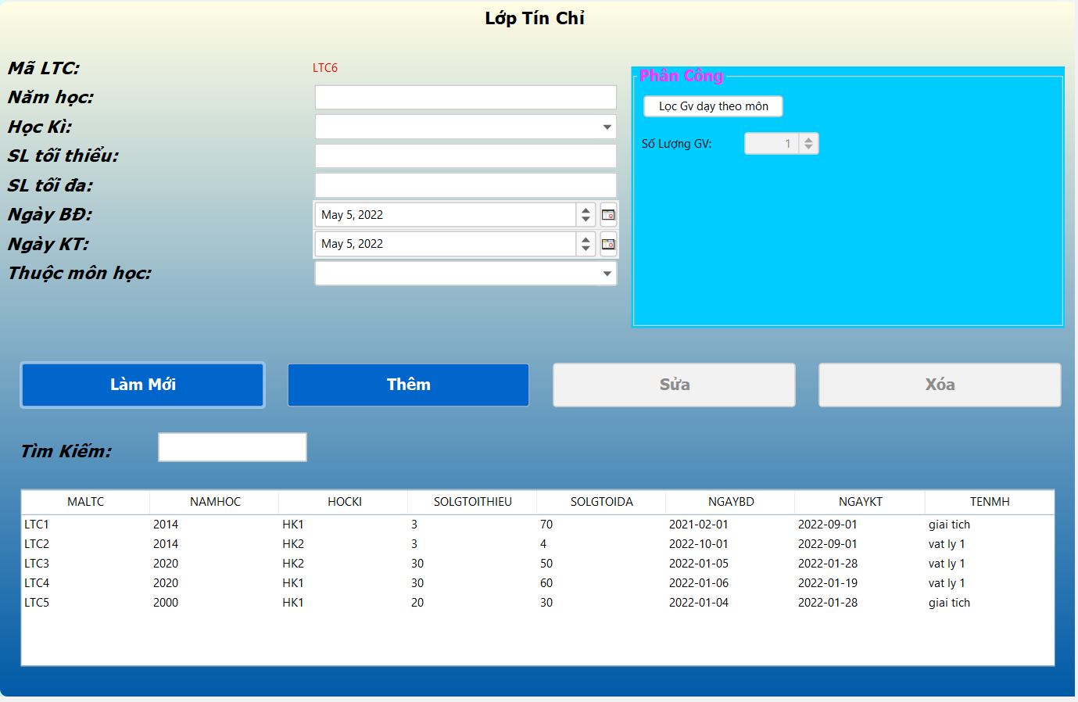

**THÊM LỚP TÍN CHỈ:**

|  |  |  |  |  |  |  |  |  |
| --- | --- | --- | --- | --- | --- | --- | --- | --- |
| STT | Mã Lớp Tín Chỉ | Năm Học | Học Kì | Số Lượng Tối Thiểu | Số Lượng Tối Đa | Ngày Bắt Đầu | Ngày Kết Thúc | Tên Môn Học |
| 1 |  |  |  |  |  |  |  |  |
| 2 |  |  |  |  |  |  |  |  |
| 3 |  |  |  |  |  |  |  |  |

BM5: **THÊM/CẬP NHẬT/TÌM KIẾM THÔNG TIN ĐĂNG KÝ.**

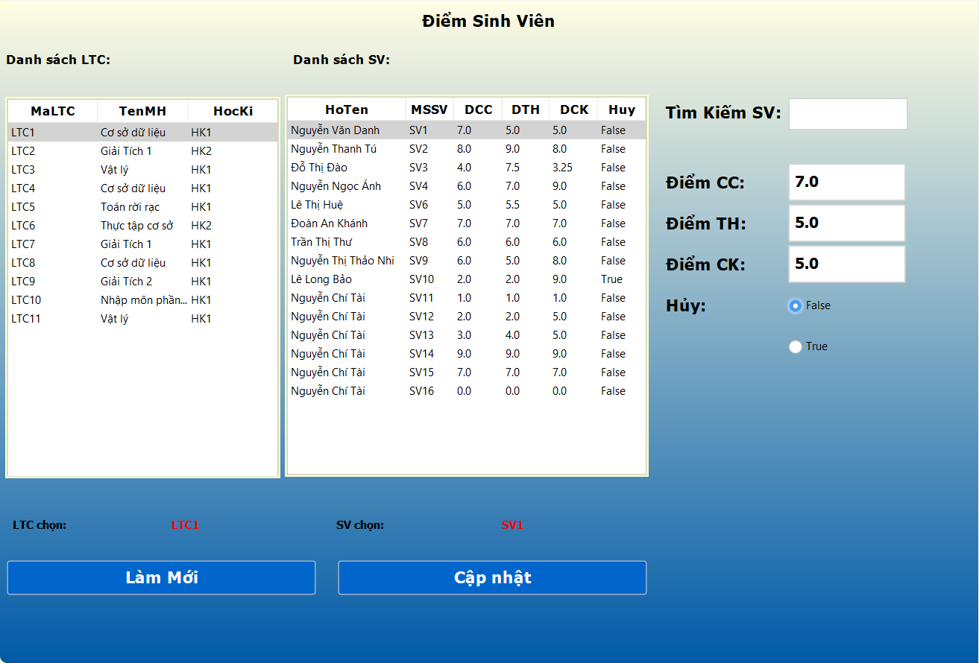

**THÊM LỚP TÍN CHỈ:**

|  |  |  |  |  |  |  |  |
| --- | --- | --- | --- | --- | --- | --- | --- |
| STT | Mã Lớp Tín Chỉ | Mã Số Sinh Viên | Điểm Chuyên Cần | Điểm Thực Hành | Điểm Cuối Kì | Điểm Tổng Kết | Hủy |
| 1 |  |  |  |  |  |  |  |
| 2 |  |  |  |  |  |  |  |
| 3 |  |  |  |  |  |  |  |

BM6:**THÊM VÀ CẬP NHẬT CHUYÊN NGÀNH**

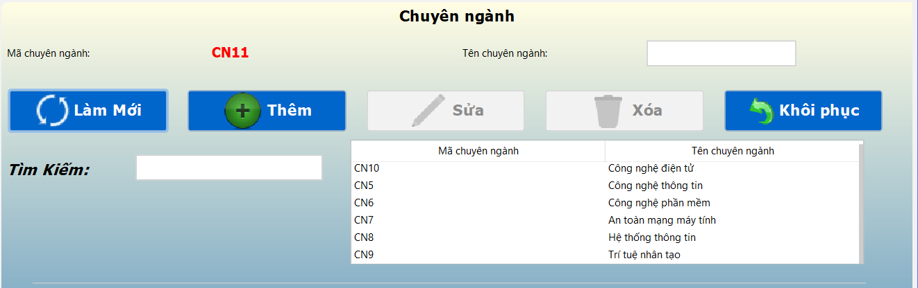

**THÊM CHUYÊN NGÀNH:**

|  |  |  |
| --- | --- | --- |
| STT | Mã Chuyên Ngành | Tên Chuyên Ngành |
| 1 |  |  |
| 2 |  |  |
| 3 |  |  |

BM7: **THÊM , CÂP NHẬT KẾ HOẠCH DẠY CÁC MÔN HỌC CỦA MỖI CHUYÊN NGÀNH**

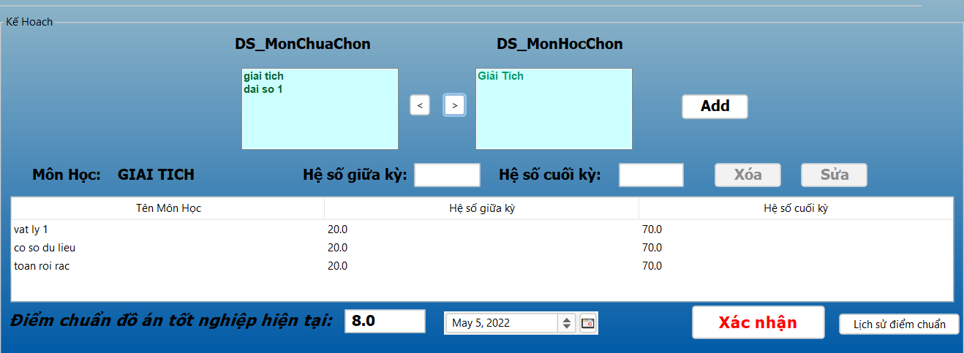

**THÊM KẾ HOẠCH:**

|  |  |  |  |
| --- | --- | --- | --- |
| STT | Tên Môn Học | Hệ số giữa kỳ | Hệ số cuối kỳ |
| 1 |  |  |  |
| 2 |  |  |  |

BM8:**PHÂN CÔNG LỚP TÍN GỒM NHỮNG GIẢNG VIÊN NÀO DẠY**

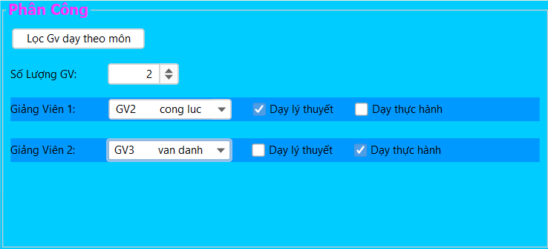

BM9:**THÊM, CẬP NHẬT SINH VIÊN**

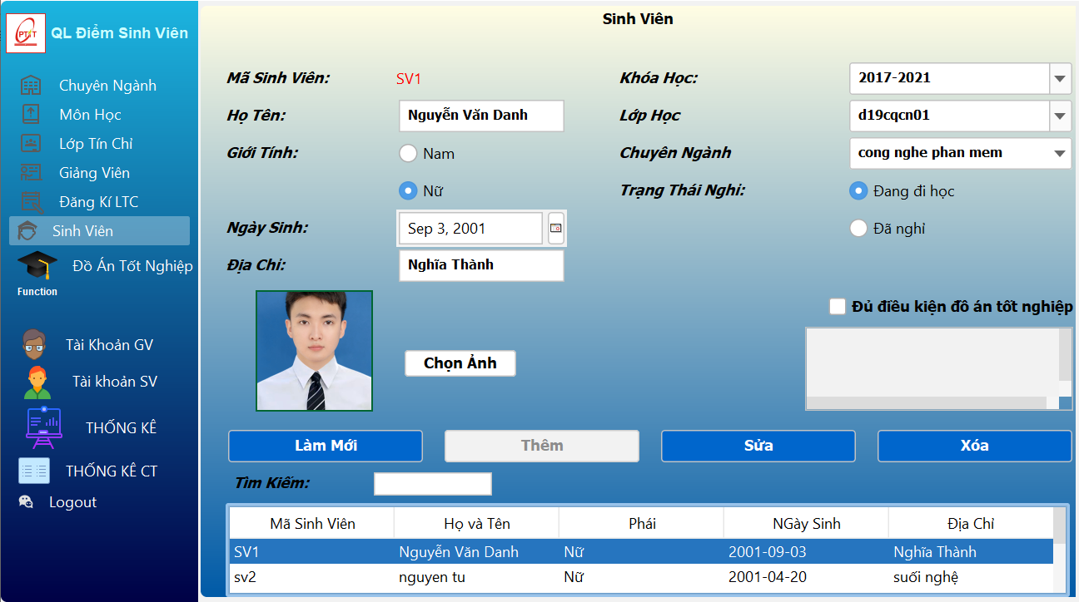

**THÊM SINH VIÊN:**

|  |  |  |  |  |  |  |  |  |  |  |  |
| --- | --- | --- | --- | --- | --- | --- | --- | --- | --- | --- | --- |
| STT | Mã Sinh Viên | Họ Tên | Phái | Ngày Sinh | Địa Chỉ | Khóa học | Trạng Thái Nghỉ | Mã Đồ Án | Mã Chuyên Ngành | Mã Lớp | Hình Ảnh |
| 1 |  |  |  |  |  |  |  |  |  |  |  |
| 2 |  |  |  |  |  |  |  |  |  |  |  |
| 3 |  |  |  |  |  |  |  |  |  |  |  |

BM10: **CẬP NHẬT ĐỒ ÁN TỐT NGHIỆP**

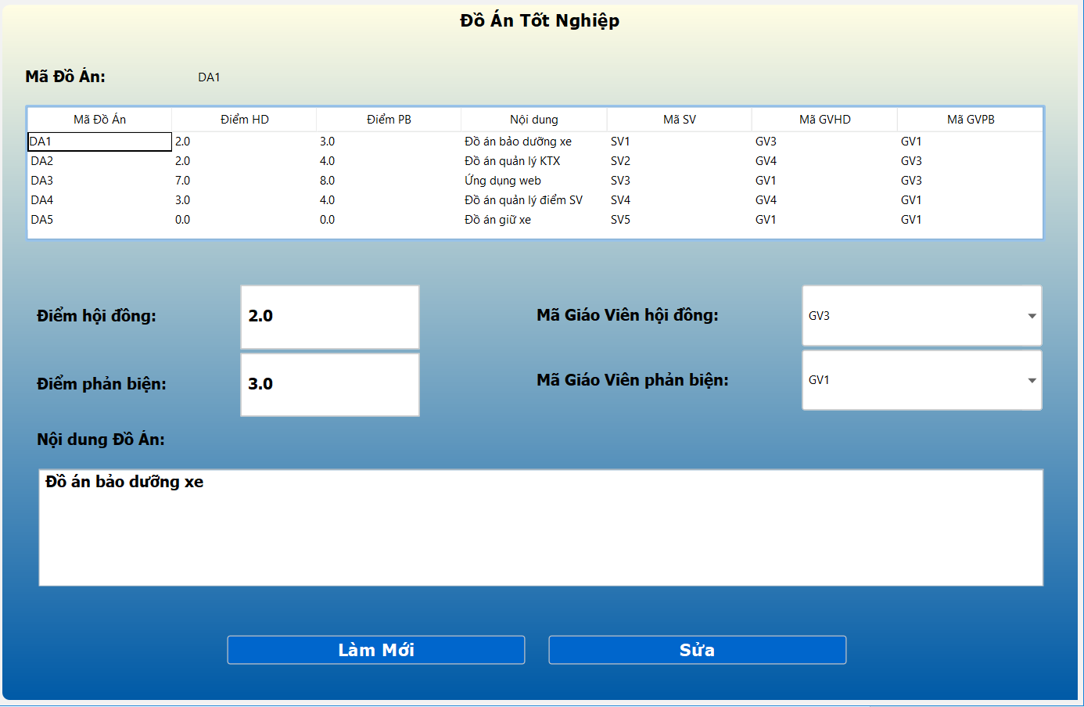

|  |  |  |  |  |  |  |  |
| --- | --- | --- | --- | --- | --- | --- | --- |
| STT | Mã Đồ Án | Điểm Hướng Dẫn | Điểm Phản Biện | Nội Dung | Mã Sinh Viên | Mã GVHD | Mã GVPB |
| 1 |  |  |  |  |  |  |  |
| 2 |  |  |  |  |  |  |  |
| 3 |  |  |  |  |  |  |  |

BM11: Tạo tài khoản đăng nhập cho giảng viên

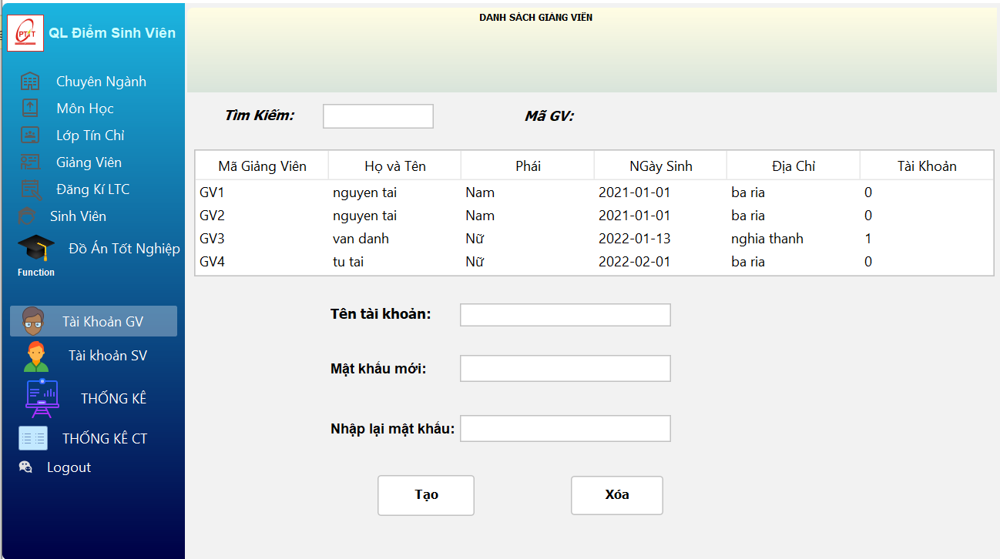

BM12: **Tạo tài khoản đăng nhập cho sinh viên.**

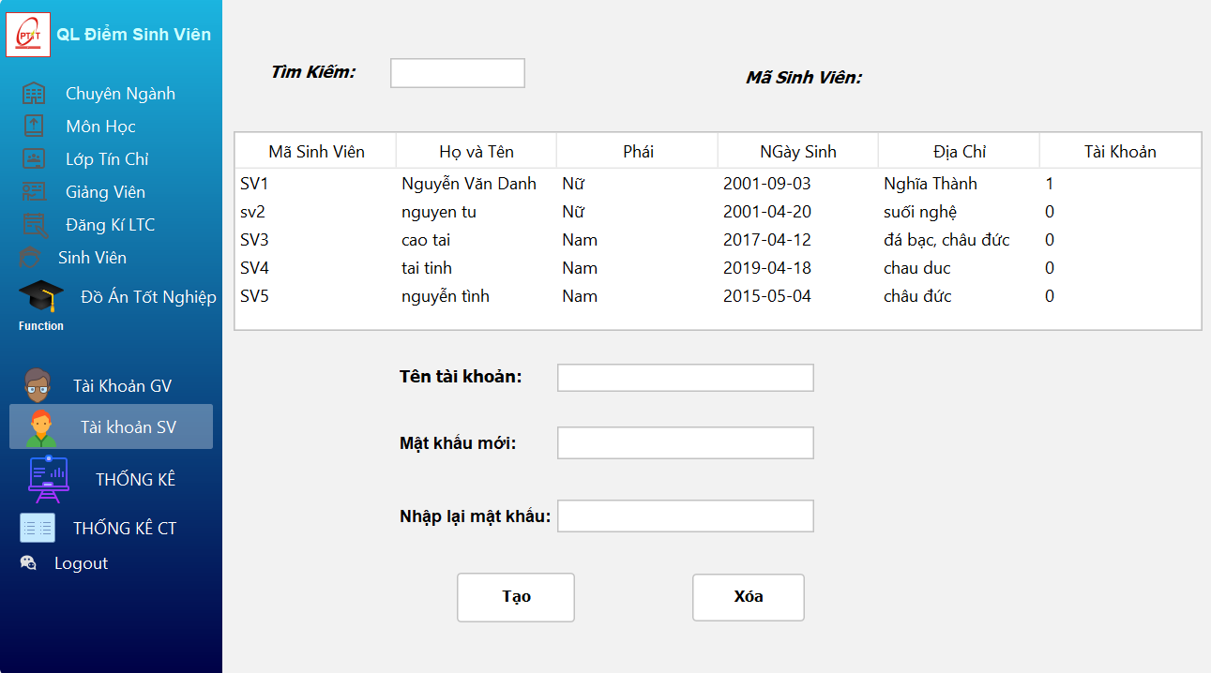

BM13: **Thống kê biểu đồ cột số lượng sinh viên năm trong khoản điểm theo môn học.**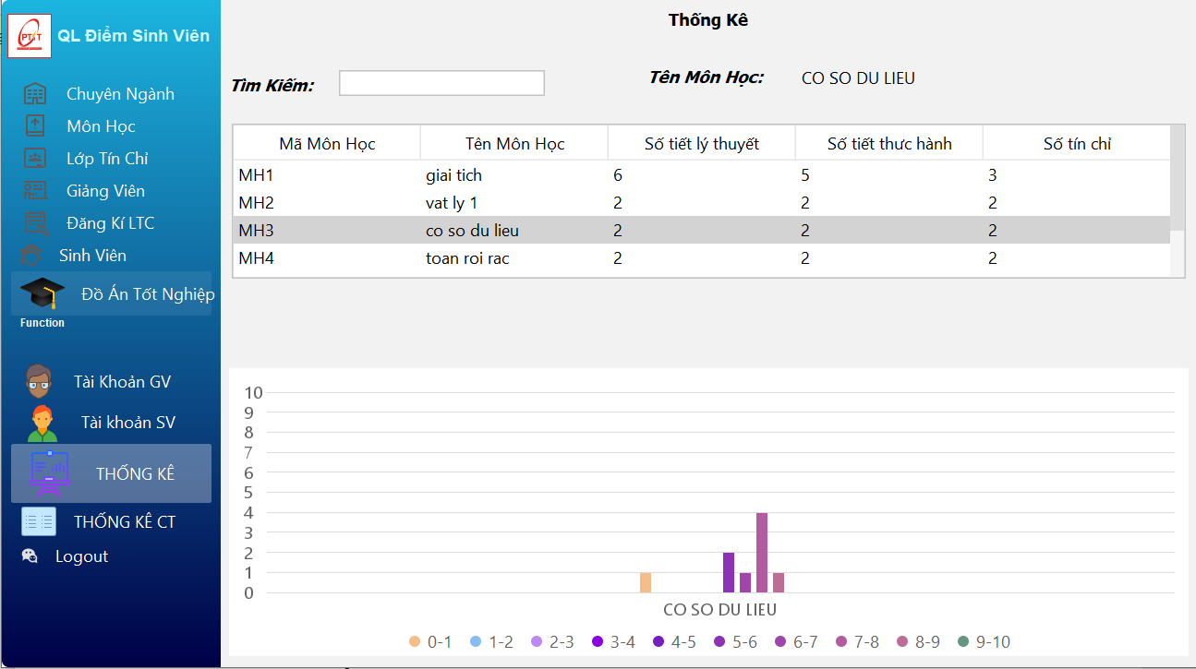

BM14: **Thống kê biểu đồ cột số lượng sinh viên năm trong khoảng điểm và điểm trung bình theo môn học, học kỳ, chuyên ngành, năm học.**

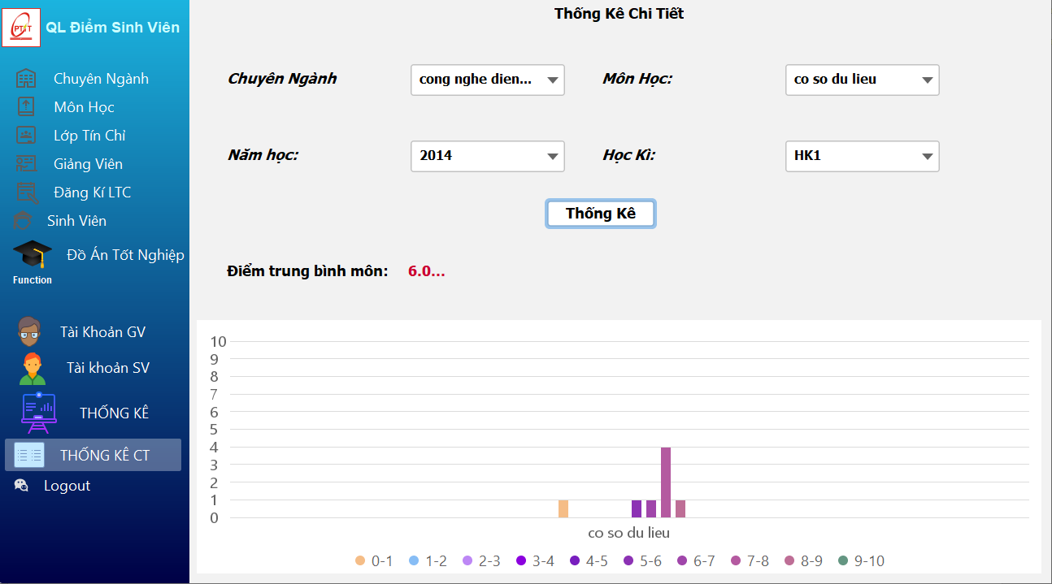

**2. Bộ phận sinh viên**

|  |  |  |  |  |  |
| --- | --- | --- | --- | --- | --- |
| STT | Công việc | Loại công việc | Quy định/ Công thức liên quan | Biểu mẫu liên quan | Ghi chú |
| 1 | Đăng nhập hệ thống | Tra cứu | Tài khoản tồn tại trong hệ thống. | BM_DN |  |
| 2 | Xem thông tin  Sinh viên | Kết xuất | Được xem thông tin nhưng không được chỉnh sửa thông tin | BM11 |  |
| 3 | Cho phép đổi mật khẩu đăng nhập | Lưu trữ | Cho phép đổi mật khẩu | BM12 |  |
| 4 | Xem điểm chi tiết môn học theo năm mình chọn | Kết xuất | Cho phép xem điểm sinh viên theo từng môn học và không được phép chỉnh sửa | BM13 |  |
| 5 | Thống kê kết quả học tập qua các học kỳ | Kết xuất |  | BM14 |  |

BM_DN: **CHO PHÉP ĐĂNG NHẬP VÀO HỆ THỐNG**

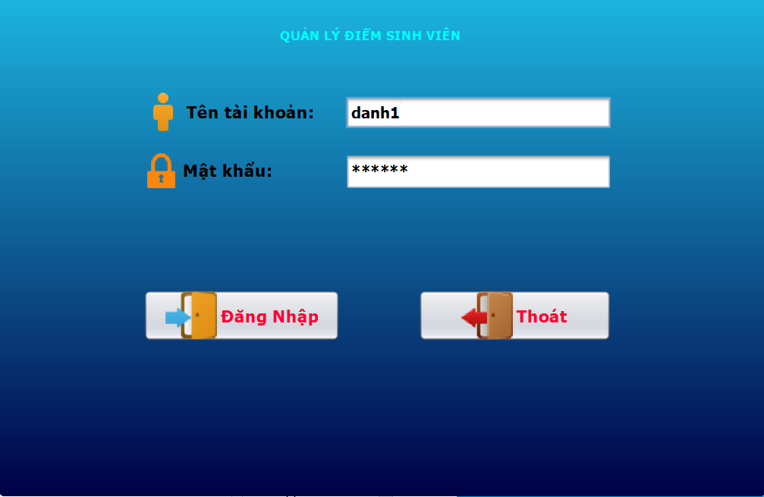

BM11: **THÔNG TIN SINH VIÊN**

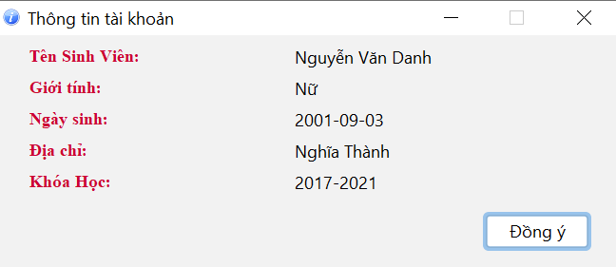

BM12: **ĐỔI MẬT KHẨU SINH VIÊN**

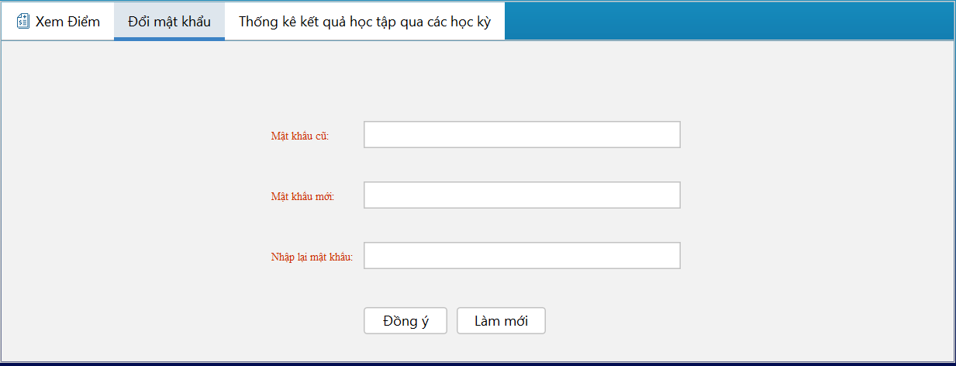

BM13: **XEM ĐIỂM THEO NĂM CỦA SINH VIÊN ĐÓ**

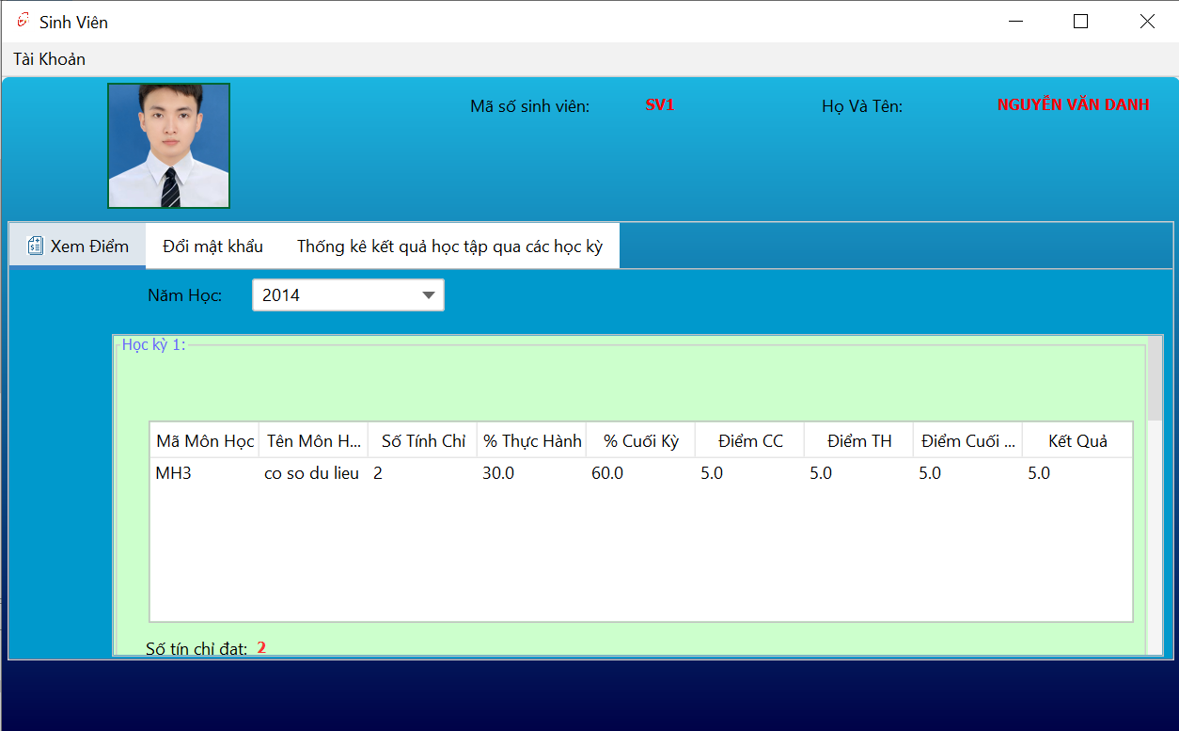

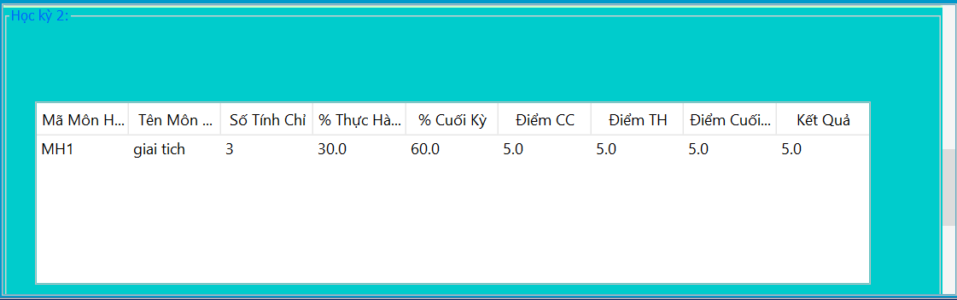

BM14:**BIỂU ĐỒ THỐNG KÊ KẾ QUẢ HỌC TẬP QUA CÁC HỌC KỲ**

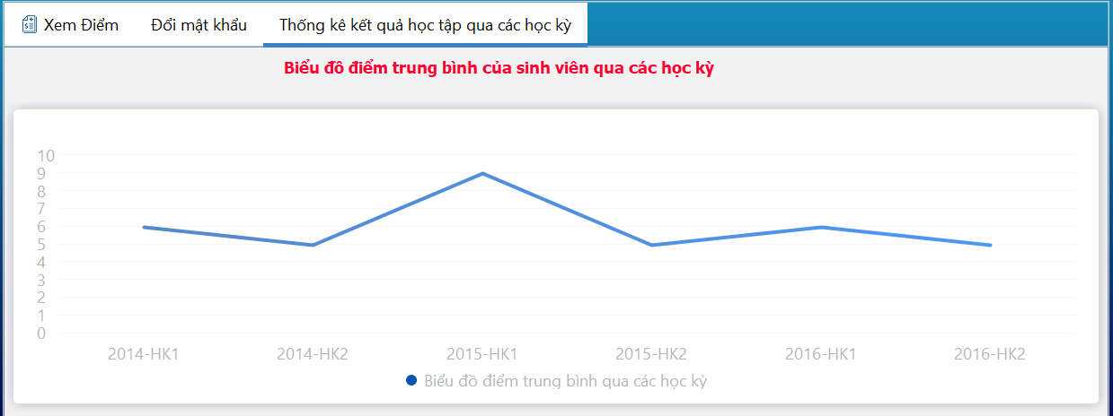

BM15:**CHO PHÉP SINH VIÊN ĐĂNG KÝ LỚP TÍN CHỈ**

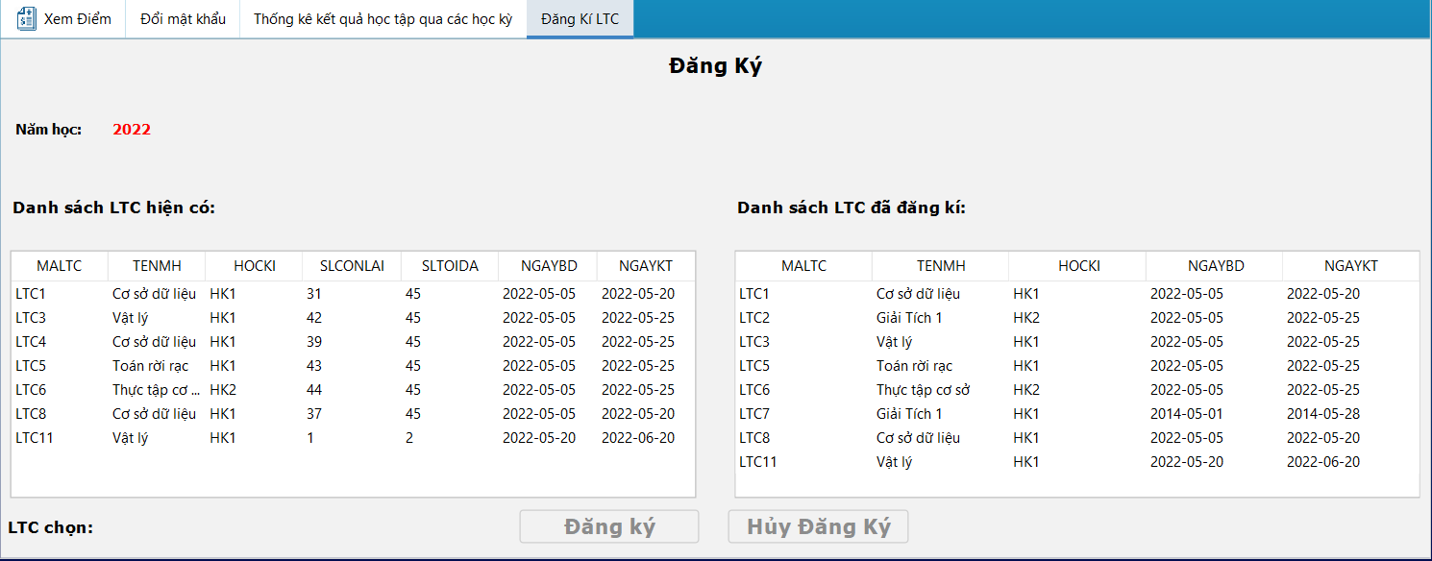

# 

# **III. Thiết kế use-case:**

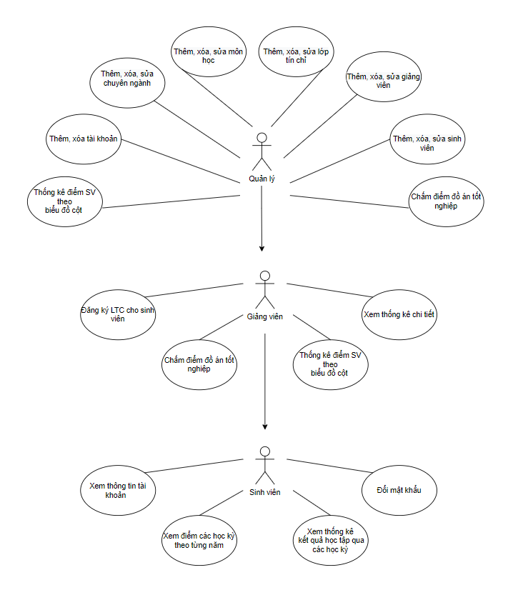

# **IV. Mô hình luồng dữ liệu chung cho toàn hệ thống:**

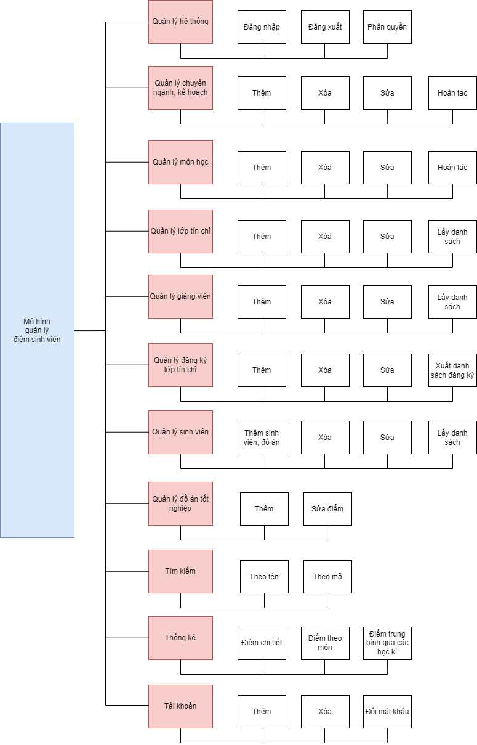

# **V. Thiết kế cơ sở dữ liệu:**

## **1. Mô hình ERD:**

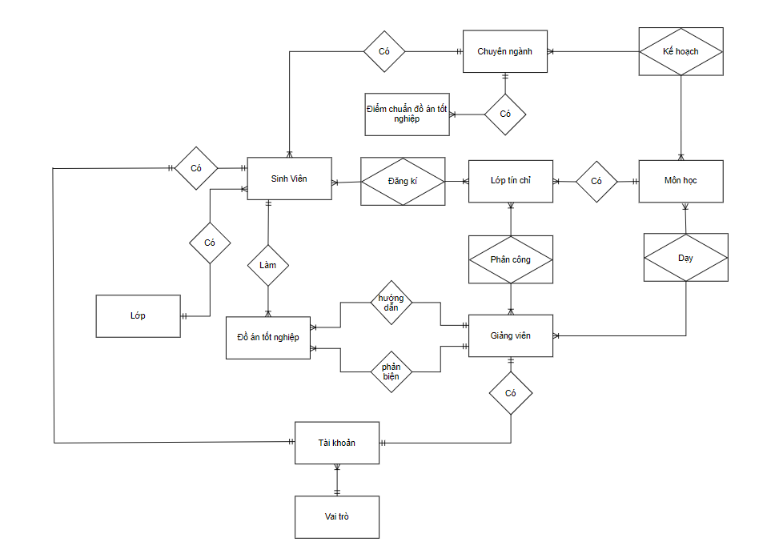

## **2. Các thực thể:**

ChuyenNganh (**MaCN**, TenCN)

DiemChuanDoAnTN (**MaCN**, **Nam**, Diem)

DoAnTotNghiep (**MaDA**, DiemHD, DiemPB, NoiDung)

GiangVien (**MaGV**, HoTen, HocVi, HocHam, Phai, NgaySinh, DiaChi, ChuyenMon, TrangThaiNghi)

Lop (**MaLop**, TenLop)

LopTinChi (**MaLTC**, NamHoc, HocKi, SLToiThieu, SLToiDa, NgayBD, NgayKT)

MonHoc (**MaMH**, TenMH, SoTietLT, SoTietTH, SoTinChi)

SinhVien (**MaSV**, HoTen, Phai, NgaySinh, DiaChi, KhoaHoc, HinhAnh, TrangThaiNghi)

TaiKhoan (**MaTk**, TenTaiKhoan, MatKhau)

VaiTro(**MaVaiTro,** TenVaiTro)

## **3. Chuyển đổi mô hình ERD sang mô hình dữ liệu quan hệ:**

ChuyenNganh (**MaCN**, TenCN)

DangKi (**MaLTC, MaSV**, DiemCC, DiemGK, DiemCK, Huy)

Day (**MaGV,** **MaMH**)

DiemChuanDoAnTN (**MaCN**, **Nam**, Diem)

DoAnTotNghiep (**MaDA**, DiemHD, DiemPB, NoiDung, MaSV, MaGVHD, MaGVPB)

GiangVien (**MaGV**, HoTen, HocVi, HocHam, Phai, NgaySinh, DiaChi, ChuyenMon, TrangThaiNghi)

KeHoach (**MaCN, MaMH**, HeSoGK, HeSoCK)

Lop (**MaLop**, TenLop)

LopTinChi (**MaLTC**, NamHoc, HocKi, SLToiThieu, SLToiDa, NgayBD, NgayKT, MaMH)

MonHoc (**MaMH**, TenMH, SoTietLT, SoTietTH, SoTinChi)

PhanCong (**MaLTC, MaGV,** DayLT, DayTH)

SinhVien (**MaSV**, HoTen, Phai, NgaySinh, DiaChi, KhoaHoc, HinhAnh, TrangThaiNghi, MaDA, MaCN, MaLop)

TaiKhoan (**MaTk**, TenTaiKhoan, MatKhau,MaVaiTro)

VaiTro(**MaVaiTro,** TenVaiTro)

## **4. Diagram:**

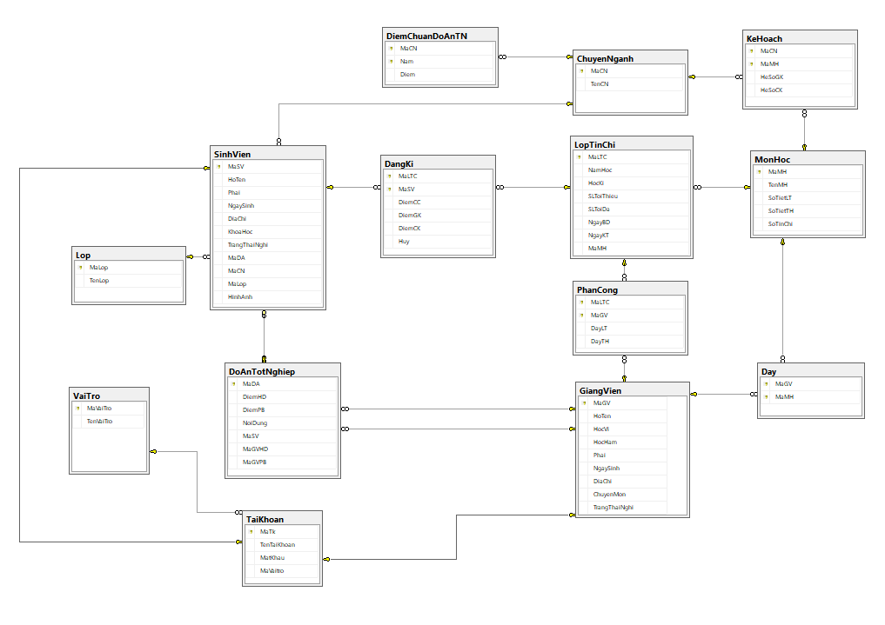

## 

## **5. CẤU TRÚC BẢNG:**

1. ChuyenNganh

|  |  |  |  |
| --- | --- | --- | --- |
| **THUỘC TÍNH** | **KIỂU DỮ LIỆU** | **NULL** | **RÀNG BUỘC** |
| MaCN | VARCHAR(10) |  | PRIMARY KEY |
| TenCN | NVARCHAR(50) |  |  |

2. DangKi

|  |  |  |  |
| --- | --- | --- | --- |
| **THUỘC TÍNH** | **KIỂU DỮ LIỆU** | **NULL** | **RÀNG BUỘC** |
| MaLTC | VARCHAR(10) |  | PRIMARY KEY |
| MaSV | VARCHAR(10) |  | PRIMARY KEY |
| DiemCC | FLOAT | CÓ |  |
| DiemGK | FLOAT | CÓ |  |
| DiemCK | FLOAT | CÓ |  |
| Huy | BIT |  |  |

3. Day

|  |  |  |  |
| --- | --- | --- | --- |
| **THUỘC TÍNH** | **KIỂU DỮ LIỆU** | **NULL** | **RÀNG BUỘC** |
| MaGV | VARCHAR(10) |  | PRIMARY KEY |
| MaMH | VARCHAR(10) |  | PRIMARY KEY |

4. DiemChuanDoAnTN

|  |  |  |  |
| --- | --- | --- | --- |
| **THUỘC TÍNH** | **KIỂU DỮ LIỆU** | **NULL** | **RÀNG BUỘC** |
| MaCN | VARCHAR(10) |  | PRIMARY KEY |
| Nam | DATE |  | PRIMARY KEY |
| Diem | FLOAT |  |  |

5. DoAnTotNghiep

|  |  |  |  |
| --- | --- | --- | --- |
| **THUỘC TÍNH** | **KIỂU DỮ LIỆU** | **NULL** | **RÀNG BUỘC** |
| MaDA | VARCHAR(10) |  | PRIMARY KEY |
| DiemHD | FLOAT | CÓ |  |
| DiemPB | FLOAT | CÓ |  |
| NoiDung | NVARCHAR(100) | CÓ |  |
| MaSV | VARCHAR(10) |  | FOREIGN KEY |
| MaGVHD | VARCHAR(10) |  | FOREIGN KEY |
| MaGVPB | VARCHAR(10) |  | FOREIGN KEY |

6. GiangVien

|  |  |  |  |
| --- | --- | --- | --- |
| **THUỘC TÍNH** | **KIỂU DỮ LIỆU** | **NULL** | **RÀNG BUỘC** |
| MaGV | VARCHAR(10) |  | PRIMARY KEY |
| HoTen | NVARCHAR(100) |  |  |
| HocVi | NVARCHAR(20) | CÓ |  |
| HocHam | NVARCHAR(20) | CÓ |  |
| Phai | BIT |  |  |
| NgaySinh | DATE | CÓ |  |
| DiaChi | NVARCHAR(100) | CÓ |  |
| ChuyenMon | NVARCHAR(100) |  |  |
| TrangThaiNghi | BIT |  |  |

7. KeHoach

|  |  |  |  |
| --- | --- | --- | --- |
| **THUỘC TÍNH** | **KIỂU DỮ LIỆU** | **NULL** | **RÀNG BUỘC** |
| MaCN | VARCHAR(10) |  | PRIMARY KEY |
| MaMH | VARCHAR(10) |  | PRIMARY KEY |
| HeSoGK | FLOAT |  |  |
| HeSoCK | FLOAT |  |  |

8. Lop

|  |  |  |  |
| --- | --- | --- | --- |
| **THUỘC TÍNH** | **KIỂU DỮ LIỆU** | **NULL** | **RÀNG BUỘC** |
| MaLop | VARCHAR(10) |  | PRIMARY KEY |
| TenLop | VARCHAR(50) |  |  |

9. LopTinChi

|  |  |  |  |
| --- | --- | --- | --- |
| **THUỘC TÍNH** | **KIỂU DỮ LIỆU** | **NULL** | **RÀNG BUỘC** |
| MaLTC | VARCHAR(10) |  | PRIMARY KEY |
| NamHoc | VARCHAR(4) |  |  |
| HocKi | VARCHAR(3) |  |  |
| SLToiThieu | INT |  |  |
| SLToiDa | INT |  |  |
| NgayBD | DATE |  |  |
| NgayKT | DATE |  |  |
| MaMH | VARCHAR(10) |  | FOREIGN KEY |

10. MonHoc

|  |  |  |  |
| --- | --- | --- | --- |
| **THUỘC TÍNH** | **KIỂU DỮ LIỆU** | **NULL** | **RÀNG BUỘC** |
| MaMH | VARCHAR(10) |  | PRIMARY KEY |
| TenMH | NVARCHAR(20) |  |  |
| SoTietLT | INT |  |  |
| SoTietTH | INT |  |  |
| SoTinChi | INT |  |  |

11. PhanCong

|  |  |  |  |
| --- | --- | --- | --- |
| **THUỘC TÍNH** | **KIỂU DỮ LIỆU** | **NULL** | **RÀNG BUỘC** |
| MaLTC | VARCHAR(10) |  | PRIMARY KEY |
| MaGV | VARCHAR(10) |  | PRIMARY KEY |
| DayLT | BIT | CÓ |  |
| DayTH | BIT | CÓ |  |

12. SinhVien

|  |  |  |  |
| --- | --- | --- | --- |
| **THUỘC TÍNH** | **KIỂU DỮ LIỆU** | **NULL** | **RÀNG BUỘC** |
| MaSV | VARCHAR(10) |  | PRIMARY KEY |
| HoTen | NVARCHAR(100) |  |  |
| Phai | BIT |  |  |
| NgaySinh | DATE | CÓ |  |
| DiaChi | NVARCHAR(50) | CÓ |  |
| KhoaHoc | NVARCHAR(50) |  |  |
| TrangThaiNghi | BIT | CÓ |  |
| HinhAnh | NVARCHAR(100) |  |  |
| MaDA | NVARCHAR(10) |  | FOREIGN KEY |
| MaCN | NVARCHAR(10) |  | FOREIGN KEY |
| MaLop | NVARCHAR(10) |  | FOREIGN KEY |

13. TaiKhoan

|  |  |  |  |
| --- | --- | --- | --- |
| **THUỘC TÍNH** | **KIỂU DỮ LIỆU** | **NULL** | **RÀNG BUỘC** |
| MaTk | VARCHAR(10) |  | PRIMARY KEY |
| TenTaiKhoan | VARCHAR(50) |  |  |
| MatKhau | VARCHAR(50) |  |  |
| MaVaitro | VARCHAR(10) |  | FOREIGN KEY |

14. VaiTro

|  |  |  |  |
| --- | --- | --- | --- |
| **THUỘC TÍNH** | **KIỂU DỮ LIỆU** | **NULL** | **RÀNG BUỘC** |
| MaVaiTro | VARCHAR(50) | varchar(10) | PRIMARY KEY |
| TenVaiTro | VARCHAR(50) | nvarchar(50) |  |
|  |  |  |  |

**Bảng phân công công việc:**

|  |  |
| --- | --- |
| Họ và Tên | Công việc |
| Nguyễn Văn Danh | Thiết kế erd, database, word báo cáo |
| Tạo giao diện đăng nhập, tạo tài khoản login cho giảng viên và sinh viên |
| Chức năng chuyên ngành, kế hoạch,phân công giảng viên dạy theo ltc,sinh viên, môn học và đồ án tốt nghiệp |
| Thống kê biểu đồ cột phổ điểm môn học |
| Thống kê chi tiết biểu đồ cột phổ điểm và điểm trung bình theo chuyên ngành, môn học, năm học,học kỳ |
| Chức năng sinh viên |
| Đặng Thanh Sang | Hỗ trợ thiết kế erd, database, word báo cáo, hỗ trợ phân tích thiết kế nghiệp vụ, triển khai code, thiết kế giao diện chương trình. |
| Chức năng môn học, giảng viên, lớp tín chỉ, đăng ký LTC. |

## **6. PHÂN QUYỀN:**

**1) Cấp quyền tạo role:**

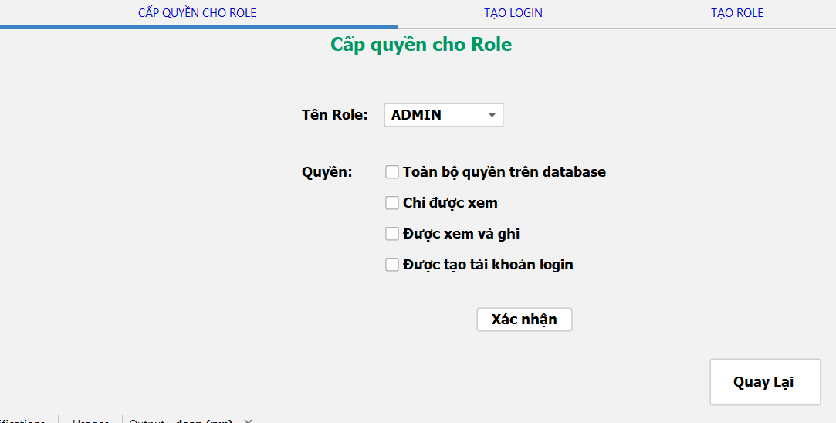

**2) Tạo Login:**

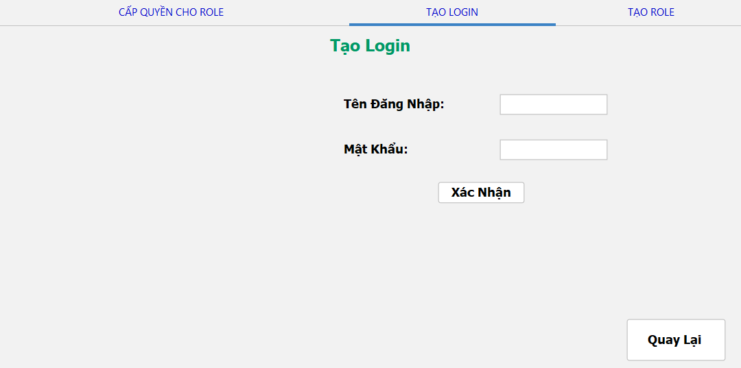

**3) Tạo Role:**

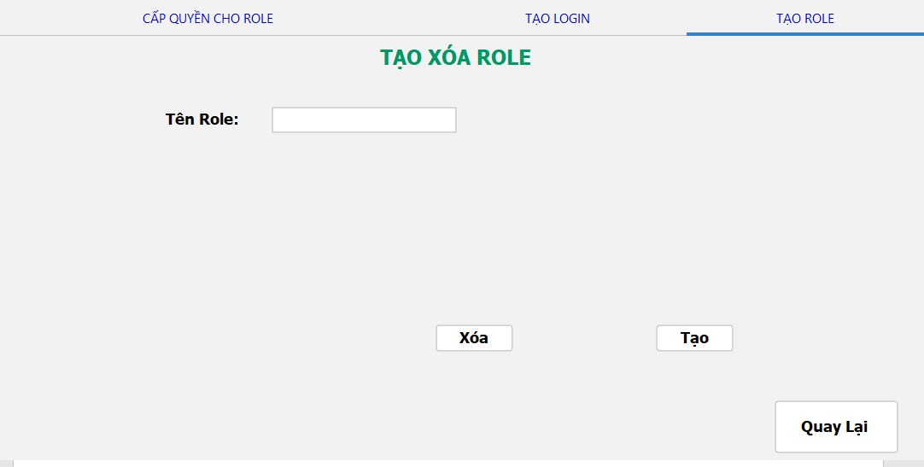

**4) Thay đổi mật khẩu:**

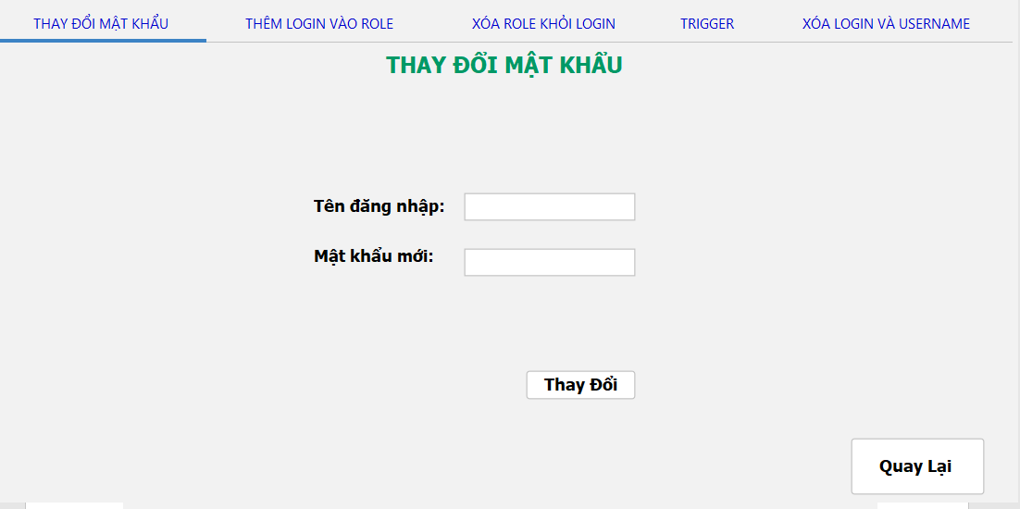

**5) Thêm Login Vào Role:**

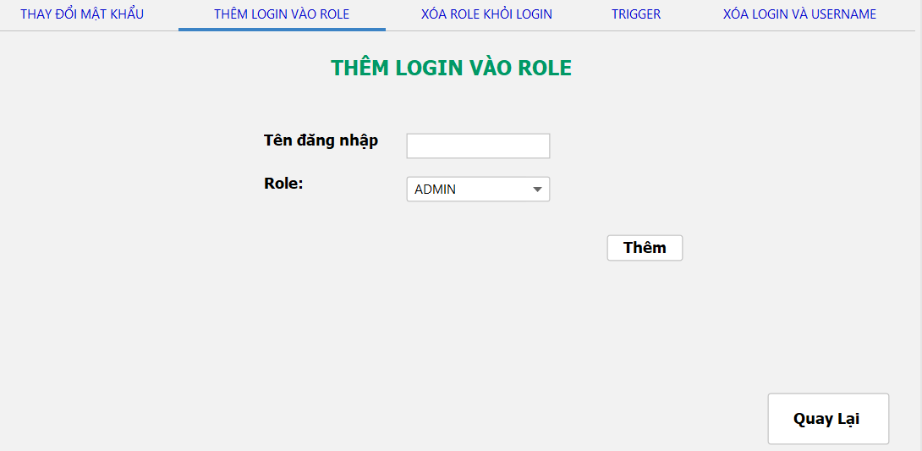

**6) Xóa Role khỏi Login:**

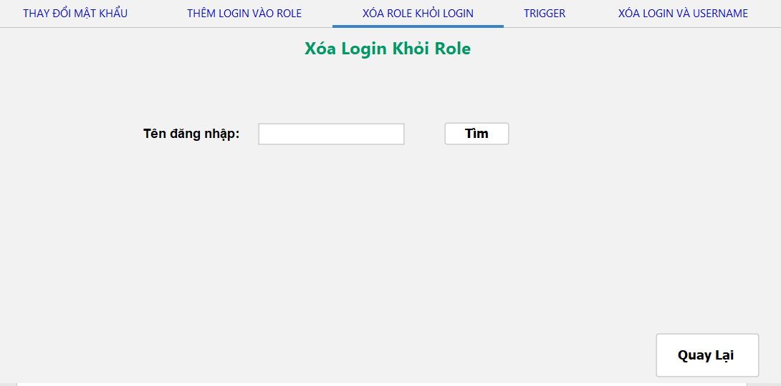

**7) Xóa Login và username:**

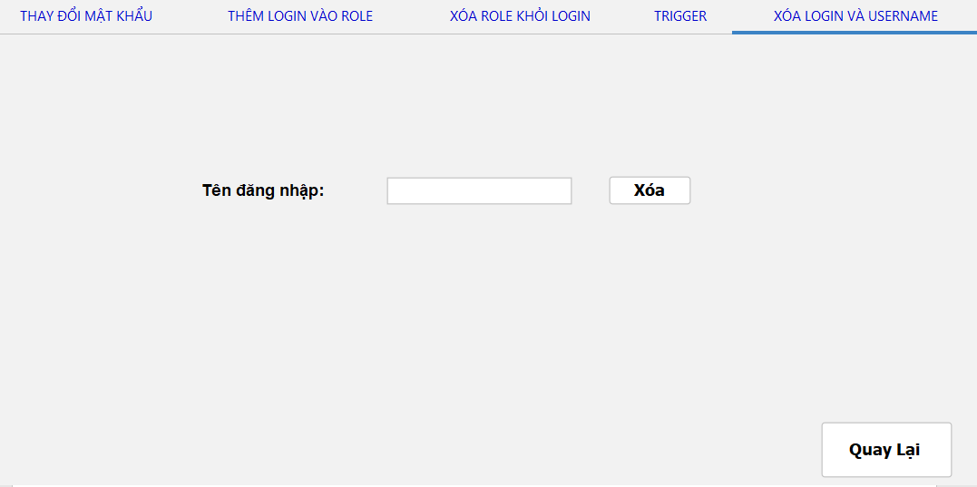

## **7. TRIGGER:**

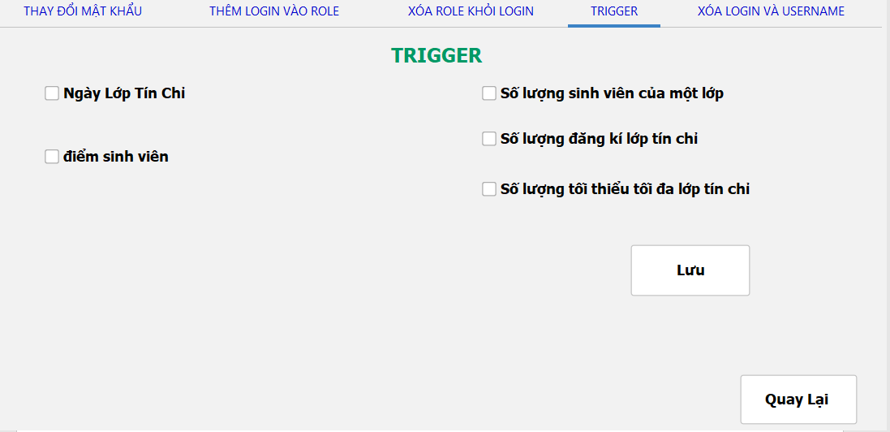

## **8. BACK UP AND RESTORE:**

**1) BACK UP:**

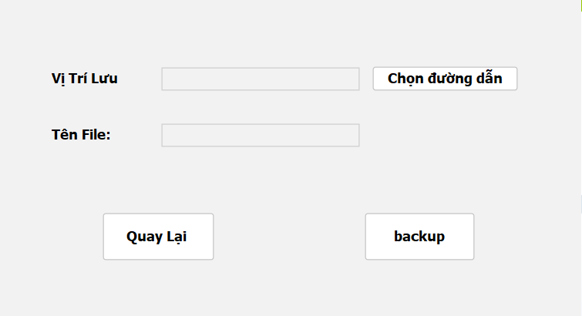

**2) BACK DIFFERENT:**

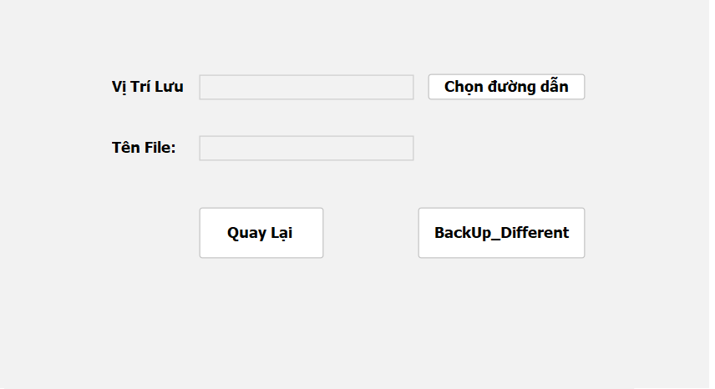

**3) BACK AUTO:**

**a) Một ngày:**

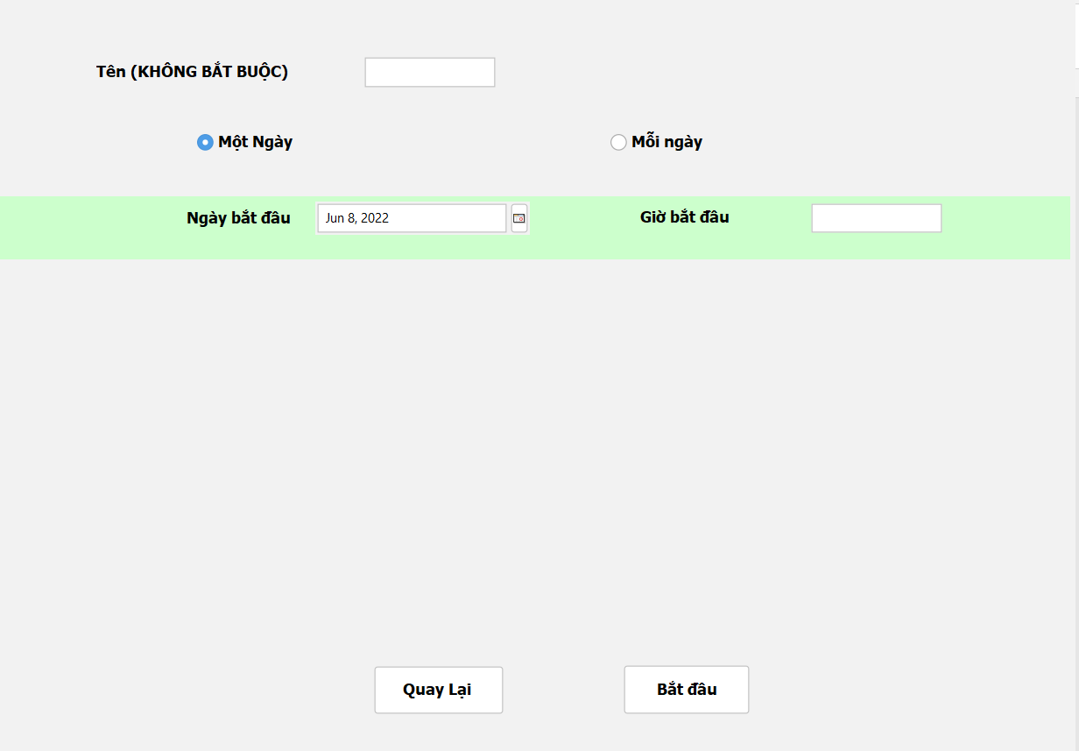

**b) Mỗi ngày:**

